Министерство науки и высшего образования Российской Федерации  
Федеральное государственное автономное образовательное учреждение  
высшего образования  
«СЕВЕРО-ВОСТОЧНЫЙ ФЕДЕРАЛЬНЫЙ УНИВЕРСИТЕТ  
ИМЕНИ М.К. АММОСОВА»  
Институт математики и информатики  
Кафедра информационных технологий

**Лабораторная работа № 1**  
Операционные системы

Выполнили: студент группы ИВТ-23-1

Аргунов Владимир

Якутск 2024 г

**Операционная система MS-DOS**

Установил MS DOS 6.22. Потом создал директории BOOK1/Chapter1 и BOOK2.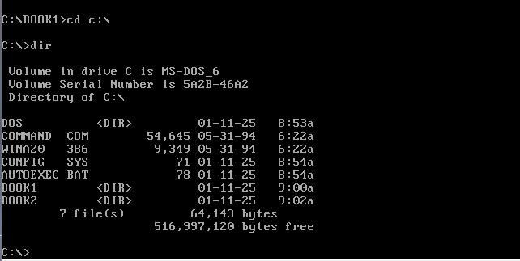

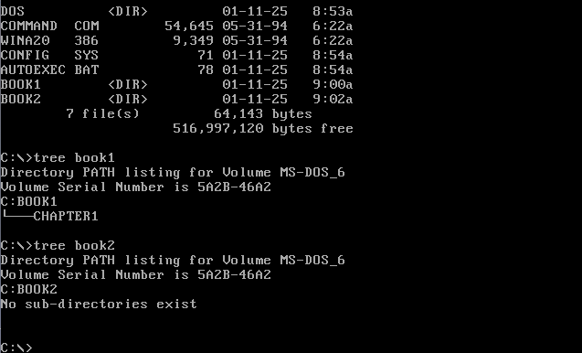  
  
  
  
  
  
  
  
И также удалил BOOK1/CHAPTER1

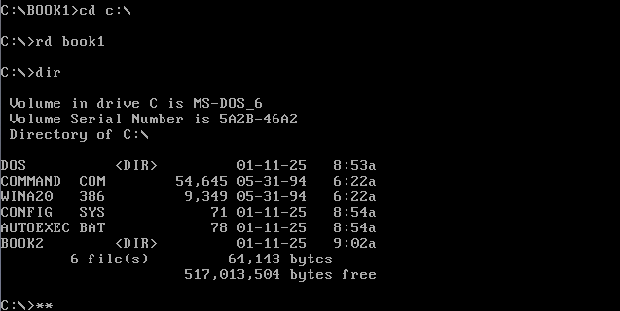

Контрольные вопросы:

1. Удаление, переименование, перемещение и создание каталогов.
2. Вывод списка каталогов текущего каталога DIR.
3. MD – создать новый каталог.
4. CD – перемещение по каталогам.
5. MOVE – переименование каталогов и перемещение файлов.
6. Для работы с группой файлов (копирование, удаление и т.д.) используются шаблоны имен файлов.
7. Через команду /?